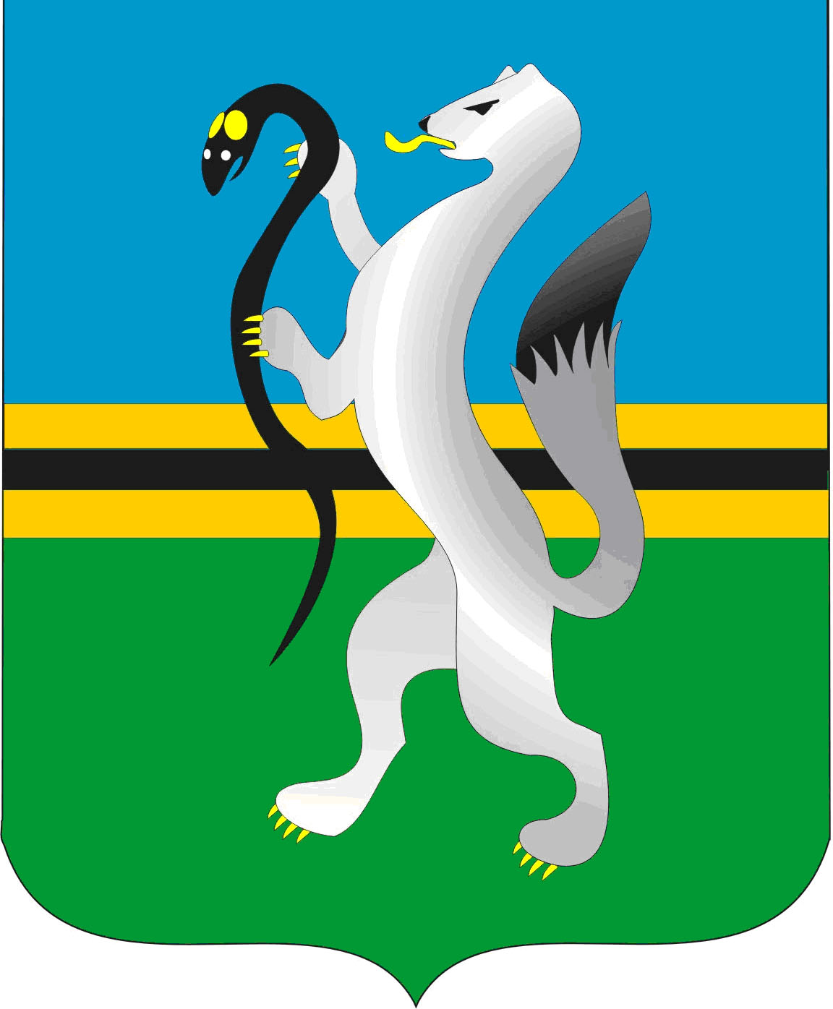
СОВЕТ ДЕПУТАТОВ ЧУЛЫМСКОГО РАЙОНА
(четвертого созыва)

РЕШЕНИЕ
(двадцать первая сессия)

От 23 марта 2023 № 21/181

О работе ОМВД России по Чулымскому району в 2022 году

Заслушав и обсудив информацию о работе ОМВД России по Чулымскому району в 2022 году, Совет депутатов Чулымского района
РЕШИЛ:
- Информацию о работе ОМВД России по Чулымскому району в 2022 году принять к сведению.

2. Решение вступает в силу с момента его принятия.

Председатель Совета
депутатов Чулымского района В.В. Клевцов

